Thuật toán phổ biến để phân lớp là KNN

Thêm 1 vài thuật toán nữa là:

Không biểu diễn tuyến tính cái này, tìm bậc cao hơn để phù hợp với dữ liệu . Ví dụ X khoanh tròn vì có đg thẳng lên to quá mô hình k đoán đc

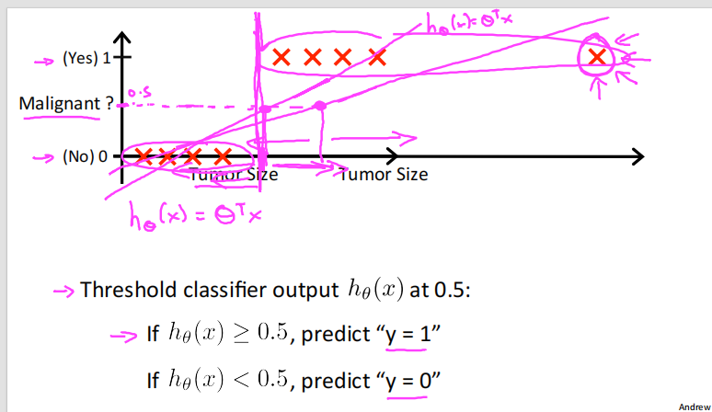

=>> dùng hàm sigmoid để vẽ

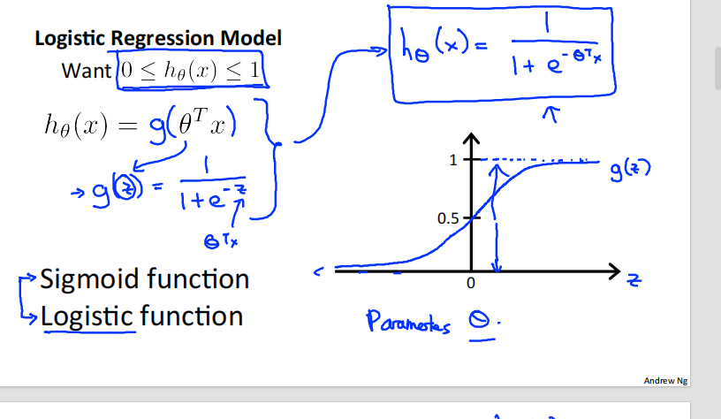

=> phải tính biên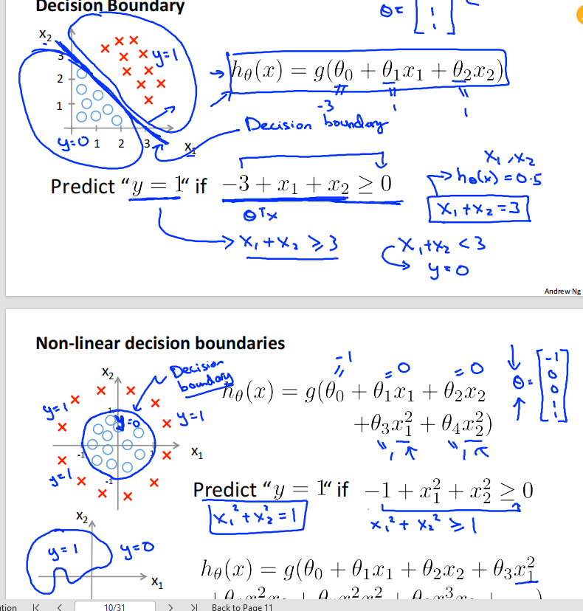

=> tìm theta (hàm mất mát)

=> đạo hàm theo từng biến 1 để tìm

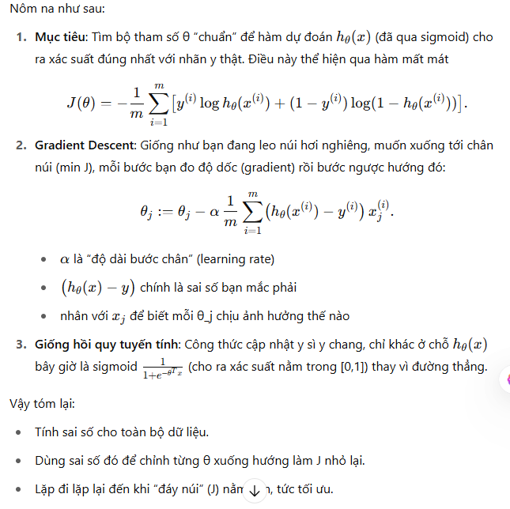

1 vs các lớp còn lại để học và phân bổ xác xxuaats

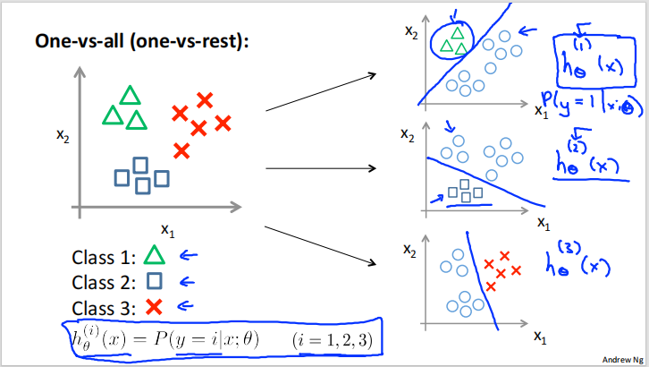

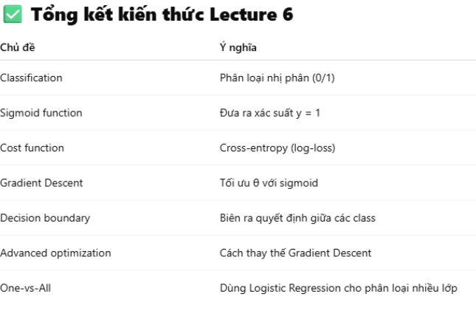

Chuyển về cây nhị phân để duyệt cây nhị phân

\

Học support vector machine

Có tăng chiều thì có giảm chiều (thuật toán PCA

Ví dụ đi tìm agent vector của ma trận 4 chiều iris)